К.Мейер, С.Дэвис. Живая организация
Сегодня перемены стали одновременно и постоянными, и непредсказуемыми. В результате руководители компаний отказываются от стремления предвидеть и контролировать изменения. Вместо этого они пытаются создавать организации, восприимчивые к изменениям и соответствующим образом на них реагирующие, закладывая основу адаптивного управления.
Вместо жесткой системы административного управления успешная организация должна обладать навыками «самоорганизациии», «рекомбинировать» подобно клеточным системам живых организмов, заимствуя лучшие решения из различных источников, «эволюционировать», адаптируясь к изменениям в окружающей среде.
Читайте Кристофер Мейер, Стэн Дэвис «Живая организация». — М.: Издательство «Добрая книга», 2007. — 368 с.
В последнее десятилетие информационные технологии, время и управление изменениями стали доминирующими темами в размышлениях о развитии бизнеса и широко обсуждаются в обществе. Тем не менее бизнес все еще цепляется за одну из самых прочных фундаментальных идей бизнеса – стабильность.
Глава. 1. Экономическая эволюция: учимся у жизненных циклов
Теория эволюции посредством селекции берет начало в 1859 г. в работе Чарльза Дарвина. Во времена Дарвина ученые поняли, что биологические системы эволюционируют, не имея никакого представления о своем будущем. На будущее этих систем существенно влияет их прошлое. Сегодня новый инструмент бизнеса — мощь компьютеров. Всего поколение назад появление электронных таблиц снизило требования к квалификации финансовых аналитиков. Самый младший ассистент, ПК которого был оснащен подходящим программным обеспечением, мог организовывать данные и манипулировать ими, а значит, проникать в сферу когда-то очень элитной профессии. В предстоящие годы новые инструменты, основанные на представлениях об эволюции, могут точно так же снизить требования к квалификации во множестве других сфер деятельности, в том числе в разработке стратегий и сценарном планировании. Одна из самых смелых задач этой книги — дать более глубокое понимание молекулярной экономики, чтобы вы смогли воспользоваться всеми ее преимуществами.
Многие организации, в том числе и крупные компании, были созданы ради стабильности, а не ради перемен. Взаимосвязанность растет, и лидерам бизнеса все чаще приходится задумываться о том, как создать организацию, которая быстро адаптируется, идет в ногу с изменениями рынков, технологий и самого общества.
Жизненные циклы экономики. Экономика будущего происходит из науки настоящего. Новый экономический цикл начинается с того, что наука узнает что-то новое о том, как устроен мир. Затем технологии показывают нам, как превратить новые научные знания в производственные возможности. Когда жизненный цикл достигает зрелости, новые технологии начинает использовать почти каждая компания. В конце концов экономика начинает «стареть», некогда новейшая технология становится доступной всем, мы извлекаем более глубокие знания из науки и технологии, применяем их в производственных процессах, и они начинают влиять на организацию нашего общества (рис. 1).
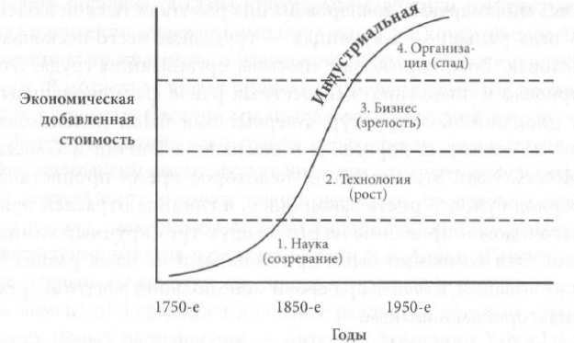
Рис. 1. Модель экономического развития
В середине XX века начался новый экономический жизненный цикл (рис. 2)
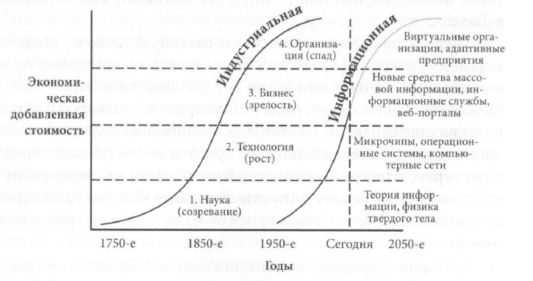
Рис. 2. Жизненный цикл информационной экономики
Изменения ускорились. Это значит, что какую бы тенденцию мы ни рассматривали, будет очевидно, что она развивается быстрее. Нестабильность — это степень изменчивости той или иной тенденции. Непостоянные события стали более значительными и происходят чаще.
Что же стало причиной постоянного роста нестабильности и скорости изменений? Хотя ни один ответ этого полностью не объясняет, в ряду очевидных причин — усложнение взаимосвязей и способность к взаимодействию, которая трансформировала наш мир. Ускорение изменений в экономике создает императив адаптивности. Чтобы выжить, компании должны научиться меняться с такой же скоростью, с какой меняется их бизнес-окружение.
Нестабильность всегда была частью условий существования человечества, но наши взгляды на мир и наши модели бизнеса этому факту противоречат. Мы пытались делать прогнозы и постоянно искали какой-то идеальный план. Потом мы признали, что не существует единственно правильного пути, а есть только вероятность и искусство принятия решений в условиях неопределенности.
Теперь нам снова надо изменить свои представления. Нужно отказаться от идеи, что даже эти неопределенные решения постоянны, и признать, что внедрение постоянных изменений и связанные с этим издержки неизбежны. Это ведет нас от физики к биологии и от инженерных наук — к эволюции, от принципов управления «сверху вниз» — к принципам развития «снизу вверх» и от
Весь XX век бизнес пытался выжимать все соки из индустриального производства, налаживая бизнес-процессы так, чтобы можно было решать фиксированные задачи лучше, быстрее и дешевле. Однако ради этого компании стандартизировали наборы своих навыков и не слишком заботились о гибкости. Компании, которые пытаются разрабатывать новые стратегии и использовать новые возможности, постоянно терпят неудачи из-за ограничений в своих системах управления. Когда-то Черчилль сказал об архитектуре: «Сначала мы придаем форму нашим зданиям; потом они придают форму нам». Это еще более справедливо для бизнес-процессов.
Затраты на управление изменениями становятся постоянными расходами на ведение бизнеса. И поэтому роль людей в организации сдвигается от выполнения поставленных задач к управлению эволюцией компании. Затраты на труд и материалы, которые мы так отчаянно стремились снизить в прошлом, становятся намного менее важными. В то же время доминирующими стали фиксированные затраты на инфраструктуру, поддерживающую бизнес. Основные затраты на управление авиакомпанией, компанией по прокату автомобилей, цепью франчайзинговых предприятий и даже автомобилестроительной компанией — это затраты на систему управления.
В июле 2002 г. компания IBM открыла в Ист-Фишкил (Нью-Йорк) фабрику по производству чипов стоимостью в 2,5 млрд. долларов! IBM нашла решение проблемы невозможности предсказать спрос. Новый подход состоит в том, чтобы прекратить гадать о будущем и адаптироваться к нему, используя разнообразные возможности. При этом цель IBM — справиться с нестабильностью рынка, защитить компанию от постоянных изменений спроса и создать адаптивную фабрику, которая может производить много разных чипов для различных устройств — от обычных компьютеров до мобильных телефонов и консолей видеоигр. Предыдущее же поколение производителей настаивало на «узкоспециализированной» фабрике, которая могла бы максимально снижать себестоимость продукции, безукоризненно изготавливая только что-то одно. И вероятно, навсегда.
Следующий цикл развития экономики. Хотя информационная экономика все еще не достигла этапа зрелости в своем развитии, новое экономическое направление — молекулярная экономика — уже стало достаточно популярным (рис. 3).
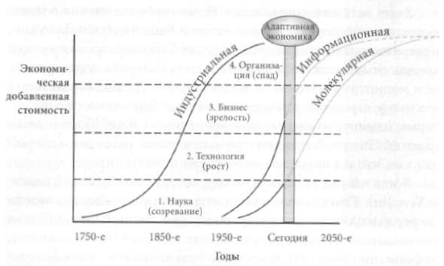
Рис. 3. Экономические циклы в следующие десять лет
Каждый, кто пытается вести бизнес, в следующие десять лет столкнется с двумя основными силами. Первая — это окружающая среда, где скорость изменений выросла в два раза, а нестабильность увеличилась, выдвинув на первый план императив адаптации. А вторая – начало нового экономического цикла, в котором структура нашего внутреннего валового продукта (уже менявшаяся в прошлом: от сельского хозяйства к промышленным товарам, от товаров к услугам, от товаров и услуг к информации) снова изменится, на этот раз в пользу молекулярных технологий (рис. 4).
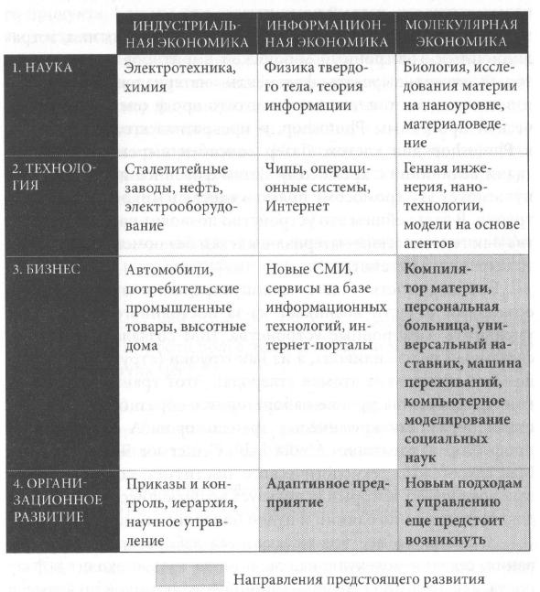
Рис. 4. Четыре фазы трех экономик
Адаптация — общее свойство взаимосвязанных систем. Биологические или основанные на двоичном коде, они организуют себя так, чтобы эволюционировать.
Глава. 2. Общая эволюция: учимся у природы
До самого последнего времени мы узнавали об эволюции из единственного источника — мира живых существ. Сегодня ученые исследуют концепции более общей эволюции, не ограниченной рамками биологии, а инженеры и предприниматели учатся применять эти концепции буквально к каждой системе, которая меняется в ответ на перемены в ее окружении.
Что может стать критерием успеха адаптации в бизнесе? В биологии такой критерий — жизнеспособность. Она измеряется как сравнительная способность организма успешно размножаться в данной окружающей среде. Процесс адаптации означает постоянное повышение жизнеспособности, в частности, по мере изменения окружения. В бизнесе рост тоже служит разумным критерием жизнеспособности компании. Чем лучше адаптируется отдельная компания, тем выше ее способность улучшать свою жизнеспособность по мере изменений в ее отрасли, на рынке или в технологиях.
Создавать, связывать, развивать. Теория сложных систем еще недостаточно созрела для того, чтобы выработать общепринятый набор фундаментальных определений, но можно указать ее основные понятия.
- Агенты. Атомы, компьютерные программы и людей можно рассматривать как агентов системы. Агенты — это принимающие решения единицы, и их выбор определяется соответствующими правилами. Например, правила поведения атомов — это законы химии. Правила поведения агентов компьютерных программ ясны и просты; правила поведения людей более сложны.
- Самоорганизация, Важное свойство агентов — способность автономно организовываться, чтобы создавать более сложные системы. Для создания воды, водорода и кислорода не нужен менеджер: поместите их вместе в благоприятных условиях — и вода появится сама собой. Точно так же ни 60, ни 600 лет назад для организации воскресного базара не нужна была компания Wal-Mart.
- Рекомбинация. Бридинг — это способ, посредством которого в живой природе идет рекомбинация агентов. В природе рекомбинация происходит случайно; мы же направляем этот процесс по своему желанию. Например, это делают коннозаводчики, когда хотят вывести породу более быстрых лошадей. Рекомбинация — самый эффективный двигатель инноваций и в природе, и в человеческой деятельности. Совместив возможности крыла, велосипедного колеса и двигателя внутреннего сгорания, братья Райт создали совершенно новое устройство — самолет.
- Направленный отбор. Жизнеспособность организма оценивается его окружением. Если клюв птицы отлично подходит для сбора пищи, ей не грозит вымирание; коннозаводчик выбирает именно ту лошадь, которая побеждает в скачках; если ваш продукт не соответствует потребностям рынка, вы умираете. Именно направленный отбор определяет, какие агенты получат возможность рекомбинировать в следующем поколении.
- Адаптация. В природе животное может изменить свое поведение. Из поколения в поколение способности видов эволюционируют. Значит, и компания тоже может изменить свое поведение, а отрасль может эволюционировать.
- Коллективная эволюция. «В ходе эволюции у лягушки развивается липкий язык, у мух появляются несмачиваемые "тефлоновые" лапки», — говорит Стюарт Кауфман. И конкуренция, и сотрудничество, и инновации ведут к коллективной эволюции — и в живой природе, и в бизнесе (например, Intel, Microsoft и все остальные разработчики компьютерных программ постоянно адаптируются друг к другу, влияя на эволюцию отрасли).
- Естественное возникновение. Взаимодействие самоорганизации, рекомбинации, отбора и коллективной эволюции ведет к возникновению экологической — или экономической — системы. Эти сети настолько сложны, что, исследуя свойства отдельных агентов, мы не в состоянии предвидеть, как будут выглядеть сети в целом — результат возникает благодаря взаимодействию агентов. Мы не знаем, как через 100 лет изменится тропический лес и какими будут связи между ПК и мобильными телефонами через 100 недель.
Все эти понятия помогают нам находить сходные черты эволюции разных адаптивных систем, они успешно применяются в биологии, информации и бизнесе. Свободное перемещение между тремя этими сферами ставит вопрос о том, насколько буквально следует интерпретировать параллели между различными адаптивными системами. Мы не собираемся ограничиваться уровнем метафор. Мы попробуем выявить практические принципы и инструменты, которые можно применить на практике уже сегодня. Однако не стоит преувеличивать весомость доводов в пользу существования таких параллелей. В этой книге мы стараемся не преувеличивать значение метафор, но и не преуменьшать значение науки.
Базовый принцип адаптивной точки зрения таков: мир формируется снизу вверх, и в этом восходящем процессе те или иные его агенты организуют себя во все более сложные и разумные структуры. Чтобы понять, как изменить мир, необходимо понять, что такое агенты и каким правилам они подчиняются.
Развитие «снизу вверх» для экономического менеджмента становится альтернативой распределению ресурсов «сверху вниз», мы используем механизмы взаимодействия агентов рыночной системы, а не планируем их. История человечества за последние 50 лет, в конце концов, показала, что индивидуальное принятие решений «снизу вверх» гораздо лучше удовлетворяет потребности, чем централизованный подход. Тем не менее, многие компании до сих пор сохраняют на удивление «советский» стиль менеджмента, используя подходы, созданные в эру конвейера и основанные на управлении посредством команд и планирования «сверху вниз», а не на принципах развития «снизу вверх».
Но ведь еще Адам Смит утверждал, что индивидуальный интеллект и индивидуальные действия — единственный способ создать возможности для адаптации. Морская пехота США способна действовать в самых неожиданных и быстроменяющихся ситуациях, поскольку каждый ее пехотинец обучен тактическим принципам, необходимым ему для самостоятельных действий.
Эрнст Мейр, один из величайших теоретиков эволюции: «Окончательное объяснение успеха полового размножения состоит в том, что оно намного увеличивает генетическое разнообразие потомства, а возросшее разнообразие дает множество преимуществ в борьбе за выживание». Один из самых мощных результатов появления Интернета — его способность в огромной степени расширять разнообразие опыта и идей, к которым может легко получить доступ любой человек. Луи Герстнер, бывший исполнительный директор IBM, начал свою кампанию по ускорению роста IBM с того, что ввел в игру обмен мнениями сотрудников, создав открытые коммуникации по электронной почте. Если наши организации не смогут приспособиться к росту разнообразия, они попадут в ловушку, которую выразительно описал Джек Уэлч: «Если скорость изменений вовне превышает скорость изменений внутри, это значит, что кончина организации уже не за горами».
Направленный отбор — это суровая реальность эволюционирующих систем. Виды, имеющие самую большую способность адаптироваться, бурно распространяются, их потомки завоевывают новую среду — не важно, идет ли речь о животных, овощах или о корпорациях.
Сначала агенты системы связываются друг с другом, рекомбинируют и создают новую идею. Затем окружающая среда дает этой новой системе «обратную связь». Идея распространяется или игнорируется. Новый, только что созданный агент приспосабливается или погибает. Бизнес-процесс повторяется снова и снова, пока не становится наилучшей практикой или, оказавшись неэффективным, отправляется в мусорный ящик вместе с отчетами консультантов. Успешные агенты системы становятся кандидатами для следующего цикла рекомбинации.
Менеджеров учили оптимизировать, т. е. улучшать тот же самый процесс, предполагая, что окружающий мир будет оставаться стабильным. В будущем акцент переместится к разработкам, адаптированным к среде, которая никогда не прекращает меняться. Возникнет адаптивный менеджмент.
Глава. 3. Биология и мир молекул
Мир молекул открывает нам два важных представления идеи о том, что произойдет в будущем. Во-первых, биотехнология, нанотехнология и молекулярный инжиниринг материалов покидают лаборатории и превращаются в коммерческие технологии. В следующем экономическом цикле мы научимся превращать молекулы в деньги, как научились превращать в деньги биты информации в текущем цикле. Вторая идея о возможном будущем основана на том, что молекулярный мир — естественная среда эволюции. Эволюция — эксперимент длиной в 4 млрд. лет, который показал нам, как действует адаптация. И возвращаясь к нашей центральной теме, мы видим, что взаимосвязанная экономика изменяется все быстрее, выживать становится все сложнее и от всех нас требуется более высокий уровень адаптивности. В частности, бизнесу необходимо разработать новый инструментарий мышления, основанный на принципах адаптации и постоянной эволюции экономического и социального окружения.
Глава. 4. Информация и мир битов
Наши системы программного обеспечения по мере необходимости абстрагируются от реального мира. В обмен на недостаток достоверности мы получаем ясность, повторяемость и лабораторию, в которой можем проводить контролируемые эксперименты. Основной предмет этой книги — развитие науки, которая может помочь нам справляться с обычными явлениями нашей жизни. Изучая принципы эволюции in vitro (на экспериментах, в пробирке) и создавая их абстракции in silico (в компьютере), мы больше узнаем о том, как устроен реальный мир — in vivo (в жизни).
Глава. 5. Адаптивный менеджмент
Корпоративное окружение уже нельзя назвать однообразным и предсказуемым. Оно становится все более нестабильным, революционным и меняется все быстрее... Поэтому адаптивной корпорации необходим новый тип лидерства. Ей необходимы «менеджеры адаптации», вооруженные полным набором новых, нелинейных знаний и навыков.
Элвин Тоффлер. «Адаптивная корпорация»
Обратимся к тому, как принципы эволюции (создавать, связывать, развивать) действуют в бизнесе. Наша цель — создать систему взглядов менеджмента, сосредоточенного не на инжиниринге и эффективности, а на эволюции и адаптивности. Это не значит, что эффективность, баланс и причинно-следственные связи больше не имеют значения. Они были и остаются принципиальными условиями менеджмента, точно так же, как эволюция в природе совершается только при условии соблюдения законов химии и физики. Бизнес всегда был адаптивной системой. Основанные на законах рынка экономические системы превзошли плановую экономику именно по той причине, что в рыночной экономике компании анализируют свое окружение, а затем изменяются, перенаправляя ресурсы на самую полезную и прибыльную деятельность.
Однако в современных моделях менеджмента и организационных структурах большинства компаний ценится стабильность и контроль. Компании вовсе не стремятся к изменениям, разнообразию идей и экспериментам — качествам, которые мы связываем с адаптивностью. И для этого есть три веские причины. Во-первых, многие отрасли промышленности, в которых возникли первые крупные организации, исключили возможность риска. В этих компаниях экспериментировать было опасно: ошибка могла привести к взрыву химикатов, разливу расплавленной стали, столкновению поездов или обвалу шахты. Во-вторых, в индустриальную эру приоритетом менеджмента было снижение себестоимости единицы продукции при стабильном спросе. В-третьих, популярнейший в XX в. стиль лидерства подразумевал, что человек, стоящий на самой вершине организации, всеведущ и всемогущ.
Элвин Тоффлер, автор книги «Шок будущего»: «…работа большинства людей должна быть разнообразной, она не должна повторяться и должна быть основана на личной ответственности, требовать от человека способности к различению, оценке и суждению». Сегодня культура нашего бизнеса сродни шизофрении. Руководители хотят, чтобы их компании могли изменяться быстрее, но при этом не желают никаких неожиданностей. Они признают ценность разнообразия мышления в своих организациях, но все равно чувствуют себя более комфортно в окружении людей, разделяющих их собственные идеи.
Одно из преимуществ подхода адаптивного предприятия в том, что он не требует какой-то обширной, четко определенной программы изменений. Если руководители организации начнут применять мемы адаптивного предприятия, эти идеи будут распространяться сами собой и со временем изменят поведение организации.
Мемы для менеджмента
- Самоорганизация. Управляйте организацией снизу вверх. Разрабатывайте правила, которые влияют на индивидуальный выбор сотрудников, а не на поведение организации в целом.
- Рекомбинация. Увеличение взаимосвязей облегчает рекомбинацию — кода компьютерных программ, свойств продуктов, людей и рынков. Превратите свой бизнес в открытую систему, и вы оцените достоинства и новизну растущего многообразия.
- Восприятие и реакция. Сети снижают затраты на получение информации в режиме реального времени. Датчики помогают фильтровать новую информацию, действовать в соответствии с ней, и даже полностью отказаться от прогнозирования. Оснастите свой бизнес всем необходимым для восприятия изменений и немедленной, точной и адекватной реакции на них.
- Обучение и адаптация. Получайте обратную связь, чтобы знать, что произошло после того как вы «восприняли и среагировали», учитесь на этом опыте и встраивайте новую информацию в свой «набор» реакций. Такая петля обратной связи создает непрерывную адаптацию.
- Посеять, отобрать и усилить. Тестируйте множество разнообразных возможностей выбора и усиливайте самые удачные из них. Экспериментируйте, а не планируйте.
- Дестабилизировать. Уровень изменений окружающей среды требует для выживания в ней внутренней нестабильности. Разрушайте стабильные агенты своей организации.
САМООРГАНИЗАЦИЯ
Основной принцип общей эволюции гласит, что адаптивные системы возникают в результате взаимодействий агентов по принципу «снизу вверх». Агент, которому мы уделяем больше всего внимания в бизнес-системах – отдельный человек. Это значит, что нужно разложить корпоративное поведение на специфические правила, которым подчиняются решения отдельных людей.
Чтобы управлять «снизу вверх», необходимо сдвинуть акцент с контроля действий людей к влиянию на их решения. В компании, следующей принципам самоорганизации, лидеры прекращают управлять людьми и начинают управлять правилами.
Менеджмент организаций, а не менеджмент операций — вот где, в конце концов, самоорганизация окажется по-настоящему полезной. Самоорганизующиеся сообщества могут стать благом для бизнеса. Пример тому — сообщество, которое сформировалось, когда «свободные агенты» собрались вместе и создали систему Linux.
Талантливые лидеры выбирают несколько правил, убеждаются, что эти мемы распространяются сами собой, не мешая людям заниматься своим делом. Но понимание правил дает лидеру еще одну возможность: изменять результаты, изменяя окружение, в котором действуют правила. Уильям Браттон — комиссар полиции Нью-Йорка, хорошо понимал самоорганизующуюся природу уличной преступности и использовал эти знания, чтобы ее сократить. Наличие в районе пустырей и заброшенных мест способствуют росту преступности (подробнее см. Джеймс Шуровьески. Мудрость толпы). С 1994 по 1996г. Браттон направлял усилия полиции на то, чтобы вставлять разбитые окна, стирать со стен граффити и расчищать заброшенные свалки. В результате уровень серьезных преступлений упал. В сущности, он вмешивался в самоорганизующееся поведение — формирование групп подростков, учиняющих всевозможные безобразия. Он разгадал алгоритм, по которому принимают решения агенты системы.
Преимущества самоорганизации по сравнению с управлением «сверху вниз»:
- Гибкость: группа может быстро адаптироваться к изменениям окружения.
- Устойчивость: даже если одного или нескольких человек постигает неудача, группа все равно способна выполнять свои задачи. Самоорганизующаяся система функционирует, довольствуясь лишь небольшим контролем сверху, и позволяет сообществу решать проблемы, которые слишком сложны и не поддаются решению с помощью системы централизованного контроля.
- Инновации: можно найти применение способностям всех агентов, а не только тех, кто входит в группу элиты.
- Совершенствование.
РЕКОМБИНАЦИЯ
Для ускорения рекомбинации, следуя молекулярному видению Алана Кея, мы предлагаем вам два рычага менеджмента: во-первых, доводите до максимума разнообразие идей, их способность контактировать и взаимодействовать друг с другом; во-вторых, увеличивайте количество таких контактов. Некоторые консалтинговые компании следуют стратегии найма «лучших спортсменов». Они почти не обращают внимания на образование и прошлый опыт кандидатов и принимают на работу талантливых людей, чтобы расширить возможности коллективного интеллекта компании. Разнообразие также создает жизнеспособность — когда окружение изменяется, у организации появляется более широкий спектр реакций. Адаптивное предприятие концентрируется на рекомбинации по трем причинам. Во-первых, рекомбинация — ключ к быстрым и оригинальным инновациям. Во-вторых, она увеличивает разнообразие, что в свою очередь делает предприятие более жизнеспособным и расширяет спектр его реакций во времена резких перемен. И, в-третьих, она помогает талантливым людям развиваться быстрее, потому что они испытывают на себе влияние множества самых разнообразных идей и подходов и им приходится решать множество самых разнообразных проблем. Это дает компании, а также каждому ее сотруднику самые лучшие шансы на создание продукта, практики или стратегии, которых никогда не существовало раньше.
ВОСПРИНИМАТЬ И РЕАГИРОВАТЬ
Воспринимать изменения рынка и реагировать на них быстрее и точнее компаниям помогают три новые тенденции. Первая состоит в том, что стоимость датчиков быстро падает, позволяя компаниям встраивать обратную связь в каждый продукт. Вторая — в том, что технологическое развитие самих датчиков дает возможность воспринимать новые типы данных и делать это более точно, требуя все меньше места и энергии. Согласно третьей тенденции беспроводные сети делают новые данные доступными в любом месте и в режиме реального времени.
Например, в магазине вы вставляете свою кредитную карточку в оснащенную RFID-устройством тележку для покупок, кладете в нее покупки и выходите из магазина — вам не нужно ждать и не нужно платить наценку за работу кассира. Магазин знает, что вы купили, и поэтому сам снимает деньги с карточки, а также получает новые данные о ваших предпочтениях. А если какой-то товар покидает полку и не дает соответствующего сигнала из какой-то тележки, включаются камеры видеонаблюдения.
СЕЯТЬ, ОТБИРАТЬ И УСИЛИВАТЬ
Итак, вы наконец создали предприятие, полное независимых, самоорганизующихся людей. Они сильны, способны воспринимать бизнес-ситуацию и экономический климат и жаждут осуществить задуманное. Не рискуем ли мы в лучшем случае впустую потратить ресурсы, а в худшем – создать хаос? Природа справляется с этим, воздавая должное эффективности как возможности произвести больше потомства. Это то, что Дарвин называл «направленным отбором», хотя современные биологи предпочитают называть это «неслучайным выживанием», делая акцент на том, что никто не устанавливает критерии отбора. То, что работает — работает. Посадите много разнообразных семян в разных местах, посмотрите, какие из них будут лучше всего развиваться, а потом культивируйте именно эти семена. Или, как говорит об этом Capital One, «сейте, отбирайте и усиливайте».
«Сеять, отбирать и усиливать» — это значит проводить испытания потенциальной ценности разнообразных экономических возможностей; позволить выбирать победителей самому рынку и принять высокий процент неудач. «Сеять, отбирать и усиливать» — адаптивный принцип репродуктивного выбора. А восприятие и реакция, обучение и адаптация – принципы успешного развития организма уже после его рождения.
Национальный зал славы американского бейсбола в Куперс-тауне называет Бренча Рики «величайшим провидцем среди всех руководителей 6ейсбола». Рики, например, требовал, чтобы его менеджеры каждый год включали в первоначальный состав команды одного новичка. Он намеренно вводил определенный вид направленного отбора. Чего он этим добивался? С одной стороны, команда не старела, потому что существовало постоянное обновление. С другой — это мотивировало ветеранов, которые знали, что один из восьми членов команды в следующем сезоне ее покинет. А каково процентное соотношение ветеранов и новичков среди высшего руководства в вашей компании? Думали ли вы когда-либо о том, чтобы каждый год отправлять на пенсию 12% ваших информационных систем? Много ли компаний на самом деле «увольняют» своих наименее прибыльных клиентов?
Разнообразие и рекомбинация создают возможности выбора. Направленный отбор их оценивает. Одна из задач лидера — не только способствовать здоровой текучести кадров, но и намеренно ее создавать.
ДЕСТАБИЛИЗАЦИЯ
Как вы думаете, какой из следующих графиков (рис. 5) отражает процесс, которым управляют более эффективно?
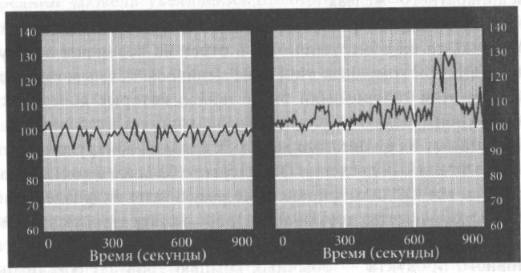
Рис 5. Каким процессом управляют более эффективно?
Большинство из тех, кому мы задавали этот вопрос, называют процесс, изображенный слева. Кажется, что он стабилен, находится под контролем, изменяется в предсказуемых границах. Проблема в том, что таблица слева — это сердечный ритм пациента с очень больным сердцем, который скончался через восемь дней. Таблица справа изображает сердечный ритм здорового человека. Он выглядит нерегулярным, потому что здоровое сердце адаптируется к влиянию своего окружения — к тому, сколько кислорода в легких, сколько сахара в крови — и соответствующим образом регулирует свой ритм. Слишком стабильный сердечный ритм — верный признак того, что сердце не может адаптироваться. Стабильность может быть комфортной. Но она опасна. Как же избежать такой «стабильности», какую переживала IBM перед своим крушением в начале 90-x?
Исследователи теории сложных систем говорят о «границе хаоса». Они признают, что слишком много стабильности убийственно, как и слишком мало порядка. Мы не предлагаем вам сделать свою прибыль нестабильной. Мы лишь говорим, что пора отказаться от «экономического наркотика», который представляет собой менеджмент, направленный на поддержание стабильности.
Глава. 6. Принцип сеять, отбирать и усиливать: компания Capital One
Мы принимаем на работу тысячи людей в год и поэтому пытаемся стандартизировать как можно больше процедур, чтобы уйти от процесса собеседований, основанных на суждениях». В Capital One также становится традицией брать на работу людей, не определяя для них точной роли в организации. Целый год новые сотрудники принимают участие в решении множества задач, и «управляет» ими только влияние других сотрудников из разных сфер организации. Эта стратегия очень похожа на передачу генетических инструкций, она сформулирована только в терминах процесса, а функциональная специфика возникает по ходу самого процесса. Философия процесса такова: «Мы не можем сказать вам, что делать. Мы можем сказать вам только одно — как здесь живут» (табл).
Пять факторов успеха Capital One
Строить взаимоотношения | Как вы относитесь к другим людям и общаетесь с ними?
Использовать интегральное мышление | Как вы анализируете и решаете проблемы?
Стремиться к результатам | Насколько вы мотивированы и орган июня ним?
Лидировать в обучающемся окружении | Как вы мотивируете других и помогаете им развиваться?
Принимать личную ответственность | Ключевые ценности: честность и способность справляться с переменами.
Менеджеры действуют как спортивные тренеры. Они обучены созданию сильных команд и передаче им полномочий самостоятельно выполнять задачи. Они проводят тренировки, чтобы развить у членов команды необходимые навыки. За людьми закрепляют области ответственности и дают им полномочия вносить инновации. Их никто не втискивает в жесткие рамки. Потом люди могут самоорганизовываться вокруг идей и ресурсов, которые свободно движутся в направлении самых перспективных проектов.
Правила Capital One:
- ваши действия должны соответствовать целям компании;
- принимайте обоснованные экономические решения;
- будьте гибким;
- умейте поставить себя на место коллег.
«Инновация редко представляет собой что-то настолько новое, что даже невозможно понять, откуда это взялось, — говорит Фрэнк Ротман. — Инновация начинается со вспышки идеи, которая связывает вместе несопоставимые вещи. Может быть, вы увидели проблему потребителей или прочитали о чем-то, что происходит в другой отрасли, немного изменили это, и оказалось, что решили свою проблему. Гак вы получаете инновацию. Вот почему невероятно важно много читать. Если инновация — это связь несопоставимых идей, нужно начать с множества идей. А идеи могут приходить отовсюду.
Хотя организационная структура Capital One способствует самоорганизации, она не лишена дисциплины и контроля. Руководство активно применяет направленный отбор, поощряет поведение, коррелирующееся с успехом, усиливает его с помощью признания и вознаграждения и настойчиво изменяет нежелательное поведение.
В культуре Capital One ценность идей определяют факты, а не место сотрудника в иерархии. «Истина» проникает снизу вверх, а не сваливается сверху вниз. Именно так, как это происходит в эволюционирующих системах.
Сотрудникам Capital One разрешено терпеть неудачи, если они следуют правилам. Руководство компании не наказывает тех, кого постигла неудача; оно хвалит их за преданность и добрые намерения. Фейрбэнк часто просит «неудачников» объяснить, что произошло, чтобы другие могли чему-то научиться. Такие действия не только укрепляют терпимость организации к риску и неудачам — они корректируют ожидания и помогают находить самые эффективные методы работы. Capital One отделяет результаты от поведения и уравновешивает эти факторы при оценке результатов работы сотрудников.
Питер Друкер: «Среди видов выживает не сильнейший, а умнейший. Тот, кто лучше всех способен реагировать на перемены».
Глава. 7. Опережающий и постоянный бридинг в морской пехоте США
Ни один план не в состоянии жить дальше первого столкновения с врагом.
Фельдмаршал Хельмутфон Мольтке(1800-1891)
Устав морской пехоты, выражающий доктрину ведения войны, суммирует адаптивный подход: «Устранить неопределенность невозможно. Поэтому нужно научиться эффективно сражаться вопреки ей. Добиться этого можно, создавая простые и гибкие планы, учитывая при планировании непредвиденные обстоятельства, вырабатывая стандартные процедуры действий и поощряя инициативу подчиненных».
Глава. 8. Научиться реагировать: компания BP
Мы можем сделать только одно: внимательно наблюдать, оставаться открытыми... и готовыми двигаться вперед. Расставание с иллюзией, что мы можем предвидеть будущее, — великий раскрепощающий импульс. Все, что мы можем, — это научиться реагировать. Цель стратегии как раз и состоит в создании такой способности.
лорд Джон БРАУН
Лорд Джон Браун, генеральный и исполнительный директор BP: «Мы решили создать атомную структуру компании и ее подразделений…»
Эффективность атомного подхода основана на поведении отдельных людей. «Когда вы делите организацию на подразделения, то назначаете кого-либо вроде мини-исполнительных директоров таких компаний. Эти компании небольшие, и результаты их деятельности зависят от того человека, который несет за них ответственность». «Люди должны нести ответственность, чтобы получить плоды страсти, увлечений или стремлений, которыми отличается человеческая мотивация».
«Одно из правил игры в использовании DELTA и ALERT состоит в том, что содержащаяся в них информация принадлежит только команде (рис. 6). Цель этих инструментов — помочь команде направлять саму себя.
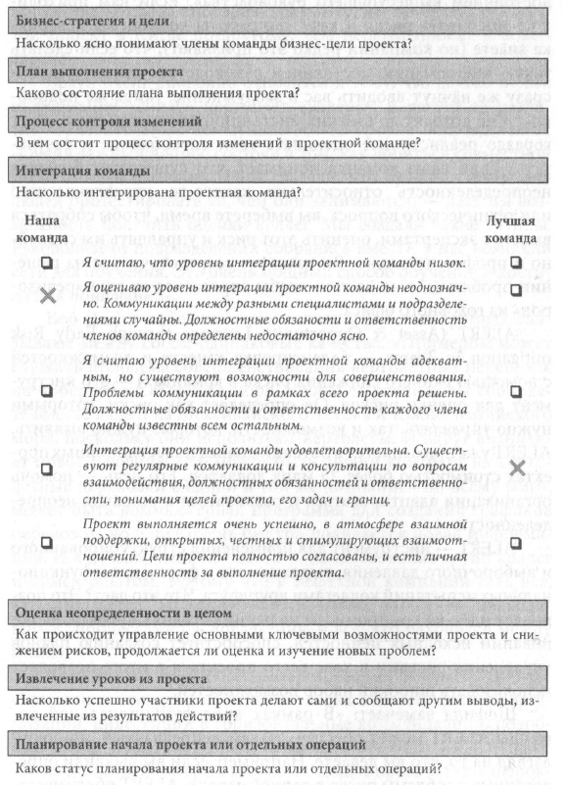
Рис. 6. Примеры вопросов системы DELTA (вопросы, связанные с интеграцией команды)
Конечно, вертикальные коммуникации очень важны, но решения о том, как лучше всего обсуждать и решать ключевые проблемы, принимает сама команда. Эта информация не становится достоянием вышестоящего руководства». Если вам приходилось оценивать риски и качество работы команд, вы наверняка знаете (но компании редко это признают), что если сделать такую информацию достоянием руководства, члены команды сразу же начнут вводить вас в заблуждение. Когда же подробности не доходят до высших инстанций, члены команды могут гораздо реалистичнее оценивать свои способности и результаты.
Если мы хотим, чтобы самоорганизация оказалась сильнее «командных» тенденций, существующих в любой крупной организации, инвестиции в горизонтальные коммуникации совершенно необходимы. Однако это не единственное средство, помогающее преодолевать бюрократические препоны. BP установила и другую важнейшую связь, на этот раз, чтобы разорвать цепочку вертикальной интеграции (не вертикальной коммуникации) и заменить ее прямыми контактами с глобальным рынком.
Нефтяные компании мыслят в терминах «восходящих потоков» — разведки нефтяных месторождений и добычи нефти и «нисходящих потоков» — продажи нефти через бензозаправки и через другие каналы. Ни в одной из нефтяных компаний нет равновесия между «восходящей» производительностью и «нисходящим» спросом. Поэтому компании продают излишки продуктов, покупают продукты, которые не могут сделать самостоятельно, или даже обмениваются продукцией друг с другом, чтобы избавиться от необходимости транспортировать ее по земному шару.
Для большинства ведущих компаний производительность — важнее всего, а рынок продаж — вторичен. В BP рынок продаж — это основное. Вся «восходящая» продукция продается международным трейдерам, которые затем рассматривают «нисходящие» подразделения BP просто как одного из клиентов на глобальном рынке. Точно так же «нисходящие» подразделения ищут продукты на мировом рынке с помощью трейдеров BP. Преимущества такой схемы очевидны: подразделения, которые в обычной структуре торговали бы друг с другом, мгновенно слышат голос рынка. Это значит, что они делают выбор не на основании устаревших данных или внутренних отношений. В большинстве компаний интегрированные цепочки создания ценности приводят к бесконечным спорам и периодическим открытым войнам по поводу отпускных цен и закономерному в такой ситуации неверному распределению ресурсов. В BP ресурсы получает тот, кто предложил самую высокую цену, внутри или вне компании.
В основе — простая логика: взаимодействуя с мировым рынком через внутренние трейдинговые операции, каждое подразделение может поступать исходя из текущего состояния мирового рынка. А рынок — самый лучший датчик в мире.
Если лидер компании прекращает постоянно настаивать на выполнении действий, которые на самом деле не приводят к успеху, менеджеры перестают впустую тратить силы на непродуктивные действия. Как долго вы ждали своего исполнительного директора, чтобы сказать это?
Люди сбиваются с курса из-за суеты повседневности. Например, одна из обязанностей вице-президентов групп — постоянно поддерживать определенный контекст, чтобы люди не сбивались с курса. Это позволяет уменьшать помехи. Они есть всегда. Секрет в том, как их уменьшать, а не устранять. Устранять их полностью — очень плохо.
Задача высшего руководства — применять направленный отбор, постоянно подтверждать направление, а не просто решать, какие конкретные действия предпримет подразделение. Разнообразие идей и точек зрения, позволяющее BP находить новые решения, исходит именно из помех. Устраните помехи, и стабильности станет слишком много. Устраните обратную связь и получите случайность. Уравновешивайте то и другое, и возникнет эффективная направленная эволюция.
Глава. 9. Рожденная адаптивной: компания Maxygen
Я прошел долгий и болезненный трудовой путь в крупной компании, и вот один из уроков, который из него вынес: специализация может быть разрушительной. Компании, похожие на нас, прежде всего стремятся к творчеству, а специализация разрушает творчество. Если вы централизуете все на свете, вы уничтожаете дух предпринимательства.
Глава. 10. Стать адаптивным предприятием
Стоит помнить, что нестабильность — не всегда угроза. Это время, когда перемены создают новые возможности. Самое главное — отважиться... воспользоваться этими возможностям и.
Лорд Джон Браун
Подход к повышению адаптивности, который принесет пользу любому предприятию, коммерческому или некоммерческому.
Первое. Ищите источники нестабильности в вашем бизнес-окружении: стоимость или доступность сырья, погода, условия рынка, технологические изменения, действия конкурентов. Потом спросите: как можно предвидеть эту нестабильность? Может быть, в ее основе лежит какой-то скрытый фактор, который можно выделить и определить? Может быть, на рынке появился какой-то новый датчик?
Второе. Оцените экономическое влияние этой нестабильности на ваш бизнес. Может быть, какие-то непредвиденные обстоятельства повлияли на дорогостоящие активы? Или вы потеряли важную часть бизнеса, потому что не смогли вовремя среагировать? Часто ли вы можете предложить клиенту именно тот автомобиль, который он хочет купить? Если вы будете быстрее реагировать на спрос клиентов, то сможете уменьшить товарные запасы.
Третье. Можно ли сделать эти области бизнеса более адаптивными, предлагают ли какие-то решения шесть мемов менеджмента? Это сложный пункт, потому что для большинства организаций наши мемы непривычны. Необходим систематический подход, чтобы они стали более знакомыми и понятными.
Четвертое. Существуют ли системы, правила или другие ограничения, простое устранение которых позволит компании стать более адаптивной? Помните: сначала мы создаем свои системы, а потом они создают нас. Какие ограничения, встроенные в структуру вашей компании, не позволяют ей эффективно реагировать или адаптироваться? Часто это именно те системы, которые созданы ради контроля или эффективности с установкой на отсутствие изменений или нестабильности.
Семь новых технологий, которые помогают предприятию стать адаптивным:
МЕНЕДЖМЕНТ ТОВАРНЫХ ЗАПАСОВ. RFID-технологии. Чтобы воспользоваться преимуществами новых способностей восприятия, убедитесь, что есть и соответствующие способности реагирования. Внутренние системы и процессы компании должны позволять ей реагировать на внешние изменения и увеличивать объемы информации.
УПРАВЛЕНИЕ ЗАКАЗАМИ КЛИЕНТОВ. Когда заказы выполнялись медленно, работа по индивидуальным заказам была дорогостоящей, а потоки информации — несовершенными. Большинство компаний «работало на склад», увеличивая товарные запасы в ожидании подходящего клиента. Каналы поставок время от времени сотрясали избыток или дефицит товарных запасов, при этом клиенты часто могли не получить то, чего хотели. Но, в общем, компромисс, который можно назвать «работой на склад», позволял доставить товар клиенту в рамках приемлемого времени.
Технология управления заказами в режиме реального времени (RTOM) позволяет получать и выполнять заказы настолько быстро, насколько это необходимо для удовлетворения клиента. В Dell Computer результаты ее применения уже налицо, и они совершенно недвусмысленны. Быстрое выполнение заказов и пропускная способность их обработки позволяют компании получать запчасти из внешних источников, снижать товарные запасы и быстро вводить в свои товарные предложения новые технологии. В 1995 г. на складах были запасы, рассчитанные на 34 дня работы, а в 2001 г. — менее чем на пять часов. И Dell неукоснительно выполняет свои обязательства по времени доставки.
ЦЕНООБРАЗОВАНИЕ. Крестьяне, торгующие на рынке, в конце дня снижают цены. У них есть информация об их товарных запасах в реальном времени, о том, какой товар им потребуется завтра, и о состоянии того, что осталось на складе. У них также есть некоторые представления о перспективах бизнеса на сегодня, основанные на реальном опыте. Адаптивные цены предлагают еще одну возможность более эффективно использовать все доступные ресурсы.
УПРАВЛЕНИЕ КАНАЛАМИ ПОСТАВОК
РАЗРАБОТКА НОВЫХ ПРОДУКТОВ
БЮДЖЕТИРОВАНИЕ. традиционный бюджет часто служит механизмом контроля подотчетных подразделений и финансовой дисциплины централизованного персонала. «Корпорация» хочет избежать сюрпризов, и поэтому подразделения несут ответственность за свои обязательства. Каждый менеджер отвечает за распределение ресурсов в течение года. Он не может искать другие возможности, от него ожидают, что он полностью освоит бюджетные средства, даже если проект устареет. 78% компаний не меняет своих бюджетов до конца финансового периода.
Много десятилетий традиционные техники бюджетирования служили верой и правдой. Но когда организации сталкиваются со все большей нестабильностью рынков, сокращением жизненных циклов стратегий и продуктов и все более оперативными действиями конкурентов, традиционные техники составления бюджета становятся их проклятием. Параметры измерения и процессы, запущенные некогда с благими намерениями, не позволяют им ясно воспринимать текущую ситуацию и адекватно реагировать.
Каковы альтернативы этому негибкому и дорогостоящему процессу? Технология скользящего бюджета позволяет менеджерам создавать скользящие планы (обычно квартальные). Скользящие бюджеты позволяют компании распределять ресурсы более гибко, а значит, более адекватно реагировать на нестабильность. Они также способствуют делегированию полномочий во всей организации и созданию более тесных связей между людьми, в чьи обязанности входит делать прогнозы и изменять действия компании.
ИНФРАСТРУКТУРА ИНФОРМАЦИОННЫХ ТЕХНОЛОГИЙ
Для Уэлча «руководить крупной компанией — это постоянно следить за тем, чтобы она оставалась подвижной, свободной от бюрократии и не испытывала головокружения от успехов. Такая компания должна дышать информацией, любить изменения и с радостью принимать возможности, которые они в себе несут».
Глава. 11. Смежные возможности
Инструменты классической физики, в особенности дифференциальные уравнения, привели нас к экономике предсказуемости и стабильного равновесия, а эволюционные модели признают непредсказуемость и нестабильность, которые никогда не достигают равновесия.

Книга опубликована на английском языке в 2003 г.

